Министерство культуры и архивного дела Амурской области
675000, г. Благовещенск, ул. Шевченко, 24
Тел. 22-39-23, Факс: 22-39-22
Электронная почта: min-cult@cult.amurobl.ru
На сайте министерства (amurcult.ru) можно получить информацию об учреждениях культуры области, планах работы, программах в сфере культуры и др.
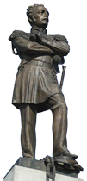
Амурская научная библиотека им. Н.Н. Муравьева-Амурского
675000, г. Благовещенск, ул. Ленина, 139
Тел. 23-73-90, 23-73-97.Электронная почта: aonb@tsl.ru.
На сайте библиотеки (libamur.ru) размещена информация структурных подразделениях, мероприятиях библиотеки и др.

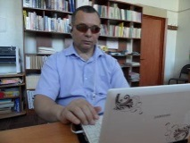
Государственное учреждение культуры
«Амурская областная специальная библиотека
для незрячих и слабовидящих»
675020, г. Благовещенск, пер. Южный, 2. Тел. 33-37-38.
Электронная почта: blago_amur@mail.ru.
На сайте библиотеки (amurosbs.ru) размещена информация и порядке работы, фондах, мероприятиях, интернет-услугах и др.
Амурская областная детская библиотека
675000, г. Благовещенск, ул. Б. Хмельницкого, 1Б
Справки по телефону: (4162) 77-07-87, 77-07-84
Электронная почта: info.aodb-blag@yandex.ru
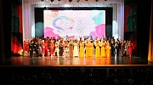
Сайт библиотеки: aodb-blag.ru
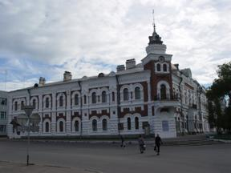
Амурский областной краеведческий музей им. Г.С. Новикова-Даурского
675000, Амурская область, г. Благовещенск, ул. Ленина, 165.
Телефоны: (8-4162) 52-44-42 (факс) - директор музея, кадры; 52-24-14 - администратор.
Электронная почта: museum@tsl.ru
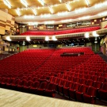
Сайт: www.museumamur.ru

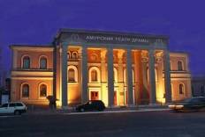
Амурский областной театр драмы

675000, г.Благовещенск, ул.Ленина, 146
Электронная почта: drama2@yandex.ru
Телефон кассы: (4162) 33-74-20
Заказ билетов (Ольга Александровна, распространитель): 8(961)952-6345
Сайт театра: amurteatr.ru
Амурская областная филармония
675000, г. Благовещенск, ул. Пионерская, 1.
77-70-09, 77-70-02
Сайт: amurphil.ru
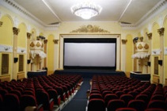
ГУК «Амурский областной Дом народного творчества»
675000, г. Благовещенск, ул. Ленина, 167 Тел./факс: 52-35-54, 52-40-35; тел.: 51-88-75.
Сайт: aodnt@yandex.ru
Городской дом культуры
675000, г. Благовещенск, ул. Ленина, 144. Тел. 52-89-18, 52-54-13
Сайт: aodnt@yandex.ru

Амурский областной театр кукол
г. Благовещенск, ул. Шевченко, 60/4
тел. 51-46-66, 51-37-35 Электронная почта: amurkukly@mail.ru
Сайт: amurkukly.ru

Общественно-культурный центр
г. Благовещенск ул. Ленина, 100, тел. кассы 37-02-26,
филиалы: ул. Кузнечная, 210, ул. Чайковского, 191
Сайт: okcblag.ru

Дворец культуры Федерации профсоюзов Амурской области
675000, г. Благовещенск, ул. Горького, 129, тел. 33-08-87, 49-16-59

Для заметок

ГАУ АО «Благовещенский КЦСОН»
ул. Рабочая, 95,
г. Благовещенск, 675016
Тел. 44-01-75, 44-01-72

Государственное автономное учреждение Амурской области «Благовещенский КЦСОН «Доброта»

Памятка для маломобильных групп населения и инвалидов

Учреждения культуры

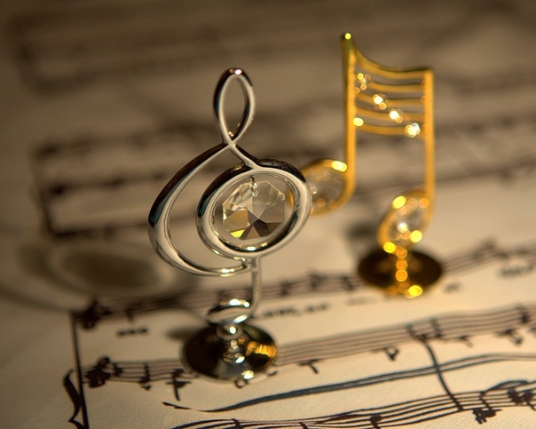

г. Благовещенск
2014

